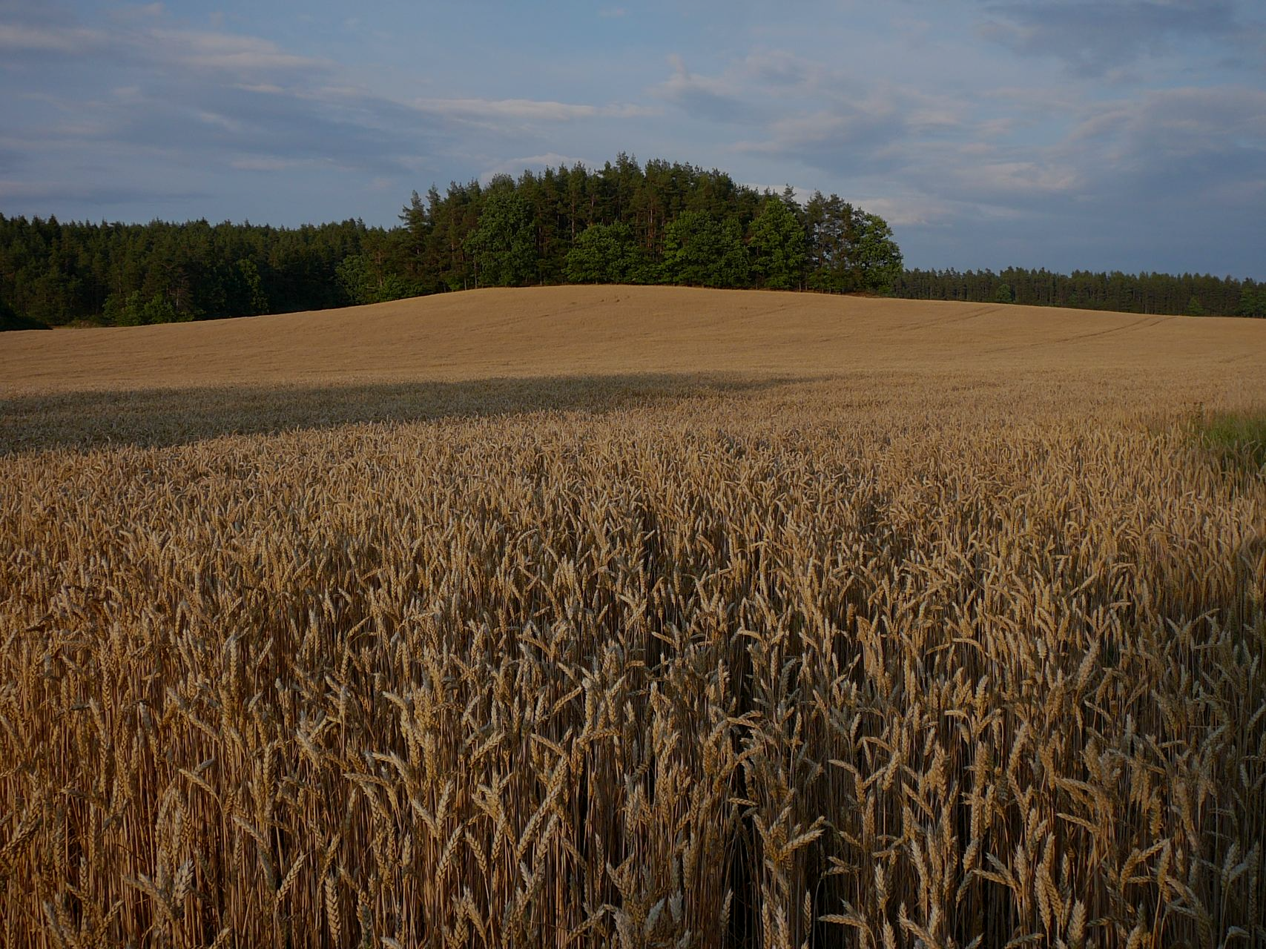


Středočeské dožínky

Sobota 8.10.2011

Výstaviště Lysá nad Labem

Moderuje BÁRA ŠTĚPÁNOVÁ a LUBOŠ XAVER VESELÝ

Program

  - Přivítání hejtmanem MUDr. Davidem Rathem a starostou města Lysá
nad Labem Mgr. Jiřím Havelkou na náměstí

  - Dožínkový průvod na Výstaviště v doprovodu mažoretek a hudební skupiny Harmonie 1872 Kolín - občanské sdružení hudebníků, příznivců a přátel orchestru Františka Kmocha v Kolíně - Kmochovy hudby

10.00 Zahájení Středočeských dožínek 2011 hejtmanem Středočeského kraje
MUDr. Davidem Rathem

10.10 Slavnostní vyhlášení Zemědělských hospodářů Středočeského kraje
10.45 Slavnostní vyhlášení soutěže Středočeský šupináč roku 2011
10.50 Vyhlášení soutěže Potravinářský výrobek Středočeského kraje pro rok 2011

11.00 Vystoupení Báry Štěpánové
11.30 Taneční vystoupení souboru Baráčníci z Lysé nad Labem – Česká beseda

13.00 – 15.00 koncert dechové hudby – Harmonie 1872 Kolín - občanské sdružení


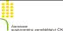

hudebníků, příznivců a přátel orchestru Františka Kmocha v Kolíně

